TRƯỜNG TH-THCS-THPT MÙA XUÂN
ĐỀ THI HỌC KỲ I NĂM HỌC 2020 – 2021
MÔN TOÁN LỚP 8
(Thời gian 90 phút (không kể thời gian phát đề)

Bài 1 (2.5 điểm). Rút gọn:

Bài 2 (1.5 điểm). Tìm x biết:

Bài 3 (1.5 điểm). Phân tích đa thức thành nhân tử:

Bài 4 (0.75 điểm). An và Bình rủ nhau ra công viên chơi bập bênh. Biết chiều cao của trụ bập bênh là 50cm. Khi An cách mặt đất 30cm thì Bình cách mặt đất là bao nhiêu? 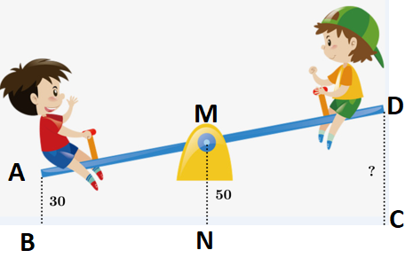

Bài 5 (0.75 điểm). Số nhà của Minh và của 2 người bạn thân là ba số tự nhiên lẻ liên tiếp biết rằng tích của hai số sau lớn hơn tích của hai số trước là 200 và nhà của An ở giữa hai nhà của người bạn. Tính xem nhà của An là số mấy?
Bài 6 (3 điểm). Cho ΔABC vuông tại A có AH là đường cao. Từ H vẽ HD vuông góc với cạnh AB tại D, vẽ HE vuông góc với cạnh AC tại E.
- Chứng minh tứ giác ADHE là hình chữ nhật.
- Trên tia đối của tia AC lấy điểm F sao cho AF = AE.
Chứng minh tứ giác AFDH là hình bình hành.
- Gọi K là điểm đối xứng của B qua A, gọi M là trung điểm của AH
Chứng minh: CM ⊥ HK.

ĐÁP ÁN
MÔN TOÁN LỚP 8

Bài 1 (2.5 điểm). Rút gọn:
- 0.75
0.5
0.25

- 0.75
0.5
0.25
- 1
0.5
0.25
0.25

Bài 2 (1.5 điểm). Tìm x biết:
- 0.75
0.25
0.25
0.25

- 0.75
0.25
0.25
0.25

Bài 3 (1.5 điểm). Phân tích đa thức thành nhân tử:
- 0.75
0.5
0.25
- 0.75
0.25
0.25
0.25

Bài 4 (0.75 điểm). An và Bình rủ nhau ra công viên chơi bập bênh. Biết chiều cao của trụ bập bênh là 50cm. Khi An cách mặt đất 30cm thì Bình cách mặt đất là bao nhiêu?

CM: ABCD là hình thang 0.25

CM: MN là đường trung bình hình thang ABCD 0.25

Tính: CD=70cm 0.25

Bài 5 (0.75 điểm). Số nhà của Minh và của 2 người bạn thân là ba số tự nhiên lẻ liên tiếp biết rằng tích của hai số sau lớn hơn tích của hai số trước là 200 và nhà của An ở giữa hai nhà của người bạn. Tính xem nhà của An là số mấy?
Ta có: Gọi số nhà của An là x, nhà 2 bạn còn lại là x – 2 và x + 2 0.25
Theo bài ta có: 0.25
Vậy số nhà của An là 50. 0.25
Bài 6 (3 điểm). Cho ΔABC vuông tại A có AH là đường cao. Từ H vẽ HD vuông góc với cạnh AB tại D, vẽ HE vuông góc với cạnh AC tại E.
- Chứng minh tứ giác ADHE là hình chữ nhật.
- Trên tia đối của tia AC lấy điểm F sao cho AF = AE.
Chứng minh tứ giác AFDH là hình bình hành.
- Gọi K là điểm đối xứng của B qua A, gọi M là trung điểm của AH
.

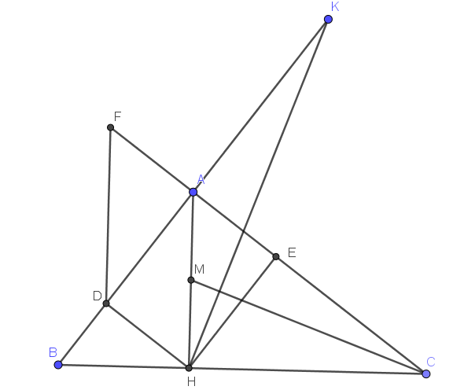
- Chứng minh tứ giác ADHE là hình chữ nhật. 1,5
Xét tứ giác ADHE có: góc A= góc D= góc E = 0.75
Suy ra tứ giác ADHE là hình chữ nhật. 0.25

- Chứng minh tứ giác AFDH là hình bình hành. 1
CM: AE //=DH 0.5
Suy ra AF //=DH
Suy ra AFDH là hình bình hành. 0.5

- Chứng minh: CM ⊥ HK. 0.5
Chứng minh đúng ra được kết quả CM ⊥ HK. 0.5

